管理体系审核记录表
过程与活动、  抽样计划 | 涉及  条款 | 受审核部门：完工项目 主管领导： 工程部部长 苗小磊、项目经理 邢伟华 技术负责人： 项目负责人：邢伟华 技术负责人：邢伟华 陪同人员：张桂佳 | 判定
过程与活动、  抽样计划 | 涉及  条款 | 审核员：李凤仪 审核时间： 2022.7.5 | 判定
过程与活动、  抽样计划 | 涉及  条款 | 审核条款：Q/J:5.3（4.3）/6.2(3.2)/8.1、（10.1.1/10.2） /8.5.1(10.4、10.5、10.6) /8.6（11.3.1-3）/8.7（8.3、8.5、9.4、11.5）10.2(12.3)  EO：/6.1.2/8.1/9.1.1；10.2(12.3) | 判定
职责和权限 | Q/J:5.3（4.3）  EO5,3 | 项目部负责人介绍部门主要职责：主要负责工程项目施工设施设备管理、建筑工程施工策划、实施、工作环境、监视和测量资源管理、项目策划及运行控制、项目放行、不符合输出及改进等及竣工资料过程控制等，对项目的质量运行进行控制管理；  部门人员能够了解并履行自己职责，沟通顺畅。
目标指标和管理方案 | Q/J6.2(3.2)  EO6.2 | 查看项目部部门分解的QEO目标：  项目部的管理目标及完成情况如下：  编制了“环境目标、指标及管理方案”，目标、指标、方法措施、负责部门、检查部门、完成时间、所需经费等明确。编制：邢伟华，审批：苗海宇  提供了《管理方案评审记录表》，对施工区域的“环境和职业健康安全管理方案”按期进行了评审，符合要求。管理方案明确了方法、责任人、资金及时间表，管理方案基本合理。
  部门 | 质量目标 | 完成情况
  项目部 | 工程一次肩负合格率97% | 工程一次交付合格率98%
  项目部 | 采购及时率100% | 采购及时率100%
  项目部 | 监视测量设备送检率100% | 送检率100%
  项目部 | 污水任意排放现象为0 | 任意排放现象为0
  项目部 | 环境影响相关方投诉率0 | 相关方投诉为0
  项目部 | 固体、费油废弃物按规定处理率100% | 处理率100%
  项目部 | 火灾事故、爆炸事故发生率为零 | 火灾、爆炸事故为0
  项目部 | 年职业病发生率为零 | 职业病发生为0
工程施工策划及运行控制 | Q/J：8.1/10.2  8.5(10.4、10.5、10.6、10.7)/8.6（11.1、11.2、11.3）、8.7（8.5、11.5）10.2(12.3) | 唐山市丰润区西南部农村气代煤改造项目完工工程项目概况：（市政项目）  建设单位：唐山鸿海科技有限公司  设计单位：山东鸿运工程设计有限公司  监理单位：唐山市华鼎工程项目管理有限公司  施工单位：河北腾邦建筑安装工程有限公司  1、本工程为：唐山市丰润区西南部农村气代煤改造项目工程；  2、设计参数：（1）设计压力：调压柜前：0.4MPa（中压A级），调压柜后：5KPa；（2）运行压力：调压柜前：0.2-0.4MPa,调压柜后：1.5-2.8KPa；（3）设计温度：常温；（4）输送介质：天然气；（5）设计使用年限：30年；（6）压力管道类别：GB1。  工程涉及：唐山市丰润区丰登坞镇八军坊村、秦庄村、代庄村、六军坊村、小郑庄 村、庄儿口村、大刘庄村、大任庄村、外郎庄村、前军屯村、小封上村、唐河甸村、庄户上 村、曾庄子村、小坡庄村、大郑庄村燃气工程  第二条工程范围: 按甲方提供的总体规划及设计图纸、说明书及资料等范围内的一切用气 场所的室内外天然气管道安装(7403户)  项目负责人：项目经理：邢伟华 安全负责人：张永  抽查施工组织设计方案评审会议记录、查施工方案报审表、符合要求  工程承包总工期  查到合同中：总建设工期为135个日历天。  项目经理邢伟华介绍：由于发包方场地拆迁、人员疫情防疫等原因，项目有所滞后，双方达成口头协议，但发包方未提供延期的相关证据，已交流。  工程特点  项目经理介绍：由于工期施工任务重。为了更好按时保质保量完成任务，我公司将集结精干施工队伍、精心策划、精心组织、精心施工,做到合格率100%，力争优良工程。  查施工方案报审表、开工令、开工报告施工组织设计审批 建设方、施工方、监理方等人员签字、报批日期 盖章等 未见不符合。  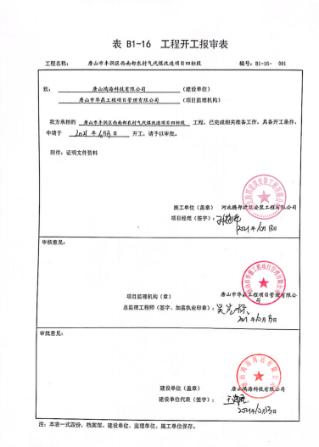  根据工期的要求，本工程以泵站安装为主线，配套安装工程由多个作业组进行穿插施工。在整个施工过程中必须保证所有工序的合理安排，各分部工程具体施工细节依据以下相关章节的论述进行。  （2）施工时，遵守“先地下后地上，先土建后安装”的原则，并做好土建施工与安装施工的程序安排，加强土建施工与其它专业之间的配合，合理安排好竣工扫尾工作，始终保持交工资料的整理同施工同步，做到工程完，交工资料基本同时完。  项目经理：邢伟华  技术负责人：邢伟华  面谈人员：项目负责人：邢伟华。技术负责人：邢伟华  项目负责人：邢伟华 技术负责人：邢伟华 安全负责人：张永介绍：  工程部根据项目中标通知书，合同书，组建项目部。公司制定了对整个施工过程进行控制的质量管理制度（机械设备控制程序、工程质量策划控制程序、物资采购控制程序、工程项目施工质量管理制度、施工过程质量管理制度、工程质量验收制度），工程项目实施时由项目部根据工程施工需要和实际配备人员设备，明确项目经理及相关管理人员和施工人员，组建成项目部，实施工程项目质量管理和施工。  消除不合格工程、杜绝质量隐患。  B、分部分项工程合格率100%，  C、分部（子分部）工程质量合格率100%，  D、单位工程质量验收一次交验合格，观感质量验收为好。  质量目标：合格。  （2）、按合同文件要求工期为 135日历天左右。由于本项目增项及疫情防疫等原因，工期延期到2021年11月10日.。  二、安全目标  文明安全施工目标：确保“安全文明工地”达标。  1.杜绝重伤、死亡事故率为0  2.重伤事故0‰，轻伤率不超过1.5‰。  3.施工人员、工人安全教育必须达到100％  4.单项安全技术措施必须有针对性。  5.安全文明施工全面达到“ 唐山市安全文明施工标准化工地”标准，争创“唐山市安全文明施工标准化工地”。  6.安全目标(伤亡事故控制目标，安全目标，文明施工目标)年、月都要控制达标计划，目标分解到人，责任落实。  7.施工用电按照【现场临时施工用电】JGJ46-2005标准执行  8.“三宝”、“四口”防护达标  9.脚手架搭设严格按照【脚手架安全技术规范】JGJ130-2001执行  10.各类施工机具防护齐全有效，机械设备完好率争取达到100％  11、施工现场安全达标率100％。  12、施工现场文明施工按照广西省安全文明标准化施工，争创省标准化工地。  三、文明施工目标  工程弃渣、污水排放、机械噪声和扬尘控制等均按照文明施工和环保管理办法执行，创“文明施工样板工程”。  四、环境保护目标  认真贯彻执行国家、地方的环境保护法律法规和环境标准，最大限度的降低各种原材料的消耗，节能、节水、节约原材料。废气、废水、各种废弃物达标排放，从严把噪声标准，控制施工噪声、扬尘污染。  五、  公司《目标指标及管理方案控制程序》中规定了目标考核的目的、范围、责任、工作内容等，并按照管理目标管理的要求监督检查管理目标的分解、落实情况，并对实现情况进行考核。查《目标考核统计表》：  项目部的管理目标及完成情况如下：  质量目标：达到国家施工验收规范一次性合格标准。  查上述目标均已实现，基本具备了量化及可考核性。  抽查唐山市丰润区西南部农村气代煤改造项目调蓄池主体结构施工安全专项方案编制依据：  - 与业主签订的施工合同；  - 唐山市丰润区西南部农村气代煤改造项目施工图设计文件；  - 唐山市丰润区西南部农村气代煤改造项目施工招标文件、工程量清单、招标图纸、招标答疑和补疑；  - 施工现场踏勘、施工调查报告；  - 地质勘查文件；  - 我公司及国内类似工程施工经验、施工技术等；  及《城镇燃气设计规范》GB50028-2006；  《城镇燃气技术规范》GB50494-2009；  《城镇燃气室内工程施工与质量验收规范》CJJ94-2009；  《燃气燃烧器具安全技术条件》GB16914-2012；  《城镇燃气输配工程施工及验收规范》CJJ33-2005；  唐山市丰润区西南部农村气代煤改造项目调蓄池结构设计图与施工有关的法律法规；  《中华人民共和国环境保护法》(国家主席令[2014]第9号)  《中华人民共和国安全生产法》(国家主席令[2014]第13号)  住房城乡建设部办公厅关于实施《危险性较大的分部分项工程安全管理规定》有关问题的通知(建办质【2018】31号)  《危险性较大的分部分项工程安全管理规定》中华人民共和国住房和城乡建设部令第37号等‘’  查项目部执行建设部统一的质量记录，且提供了统一的质量验收记录目录清单和相应的记录表式。符合要求。  对项目进行动态管理，目前在建筑主体结构工程施工方面未发生工程变更。  工艺流程：签订合同—组建项目部—编制施工组织设计—组织施工—分部分项验收.---竣工验收。  8.5.1(10.4、10.5、10.6、10.7)  生产和服务提供的控制、过程确认  - 提供施工组织设计施工方案报审表、《工程开工报审表》明确工程名称致建设单位、监理单位及准备开工日期，施工单位项目经理签字盖章，申报日期，总监理工程师签字盖章  - 查编制《施工组织设计》工程部根据策划的安排实施施工准备，开工报告报总监审批；建设单位、设计单位、监理单位施工单位同前，共有十二章内容。  3、公司建立了工程项目施工质量管理制度、工程项目施工准备管理制度、施工过程管理制度、材料设备构配件进场检验及管理制度、试验和检测管理制度、施工机具管理制度、分包工程管理制度等制度，由公司统一编制，项目部实施。，项目负责人审核，总经理批准。  4、制定了多项施工专项方案：测量放线、基础开挖、管道焊接等专项施工方案、制定了基础开挖、管道焊接安全技术交底、管道焊接安全技术交底等，均经过总经理及监理公司总监理工程师审批。  5、总体时间安排：  本工程按照总工期进行组织安排，计划，提供有详细的施工计划安排记录。  6、施工验收规范有：同前，均为现行有效版本。  7、提供设计交底和图纸会审：建设、施工方参加，提出的问题，均现场进行了解决，提供会审记录。  抽：《图纸会审记录》（方案论证会议）。参加人员：建设单位2人，设计单位4人，施工单位4人，监理单位2人。主持人：甲方。共提出3个问题，设计交底和图纸会审符合要求。  8、抽查项目施工日志：对施工表述较简单，未有工法的描述及相关设备的描述已交流  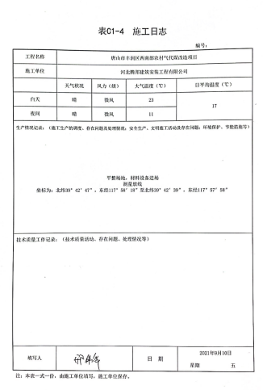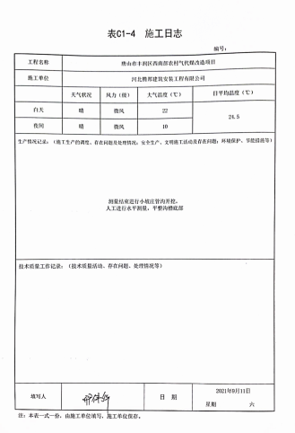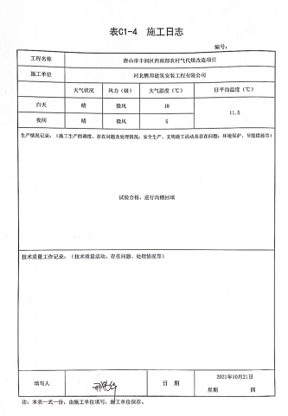  9、查到管道PE管焊接过程的确认记录；确认日期：2022年7月2日。确认人：苗小磊、邢伟华等。  公司隐蔽公司调蓄池支护桩安装过程、管道防腐过程;提供隐蔽工程作业指导书。对调蓄池支护桩安装过程的要求：查到隐蔽工程确认记录。  项目部根据本项目工程施工的特点，对调蓄池支护桩安装过程、管道填埋防腐施工过程进行了确认，目前管道填埋防腐确认过程：采用环氧脂带锈漆，面漆为环氧煤沥青漆，采用四油二布，干膜厚度为≥0.6mm。埋设方法：直埋；查到公司制定施工方案。对作业人员、设备、施工方法、材料、人员资格进行确认。现场查看以上隐蔽工程已经完工，自检合格，施工单位负责人签字盖章确认，监理结论：审查合格，监理工程师签字盖章。对关键过程有效控制  提供检测方案报审表；审核单位：唐山市华鼎工程项目管理有限公司（监理单位）  申请人：项目经理 邢伟华 监理单位：总监理工程师 签字盖章确认  - 原材料检验/分部分项验收：  抽1：工程材料/构配件/设备报审表  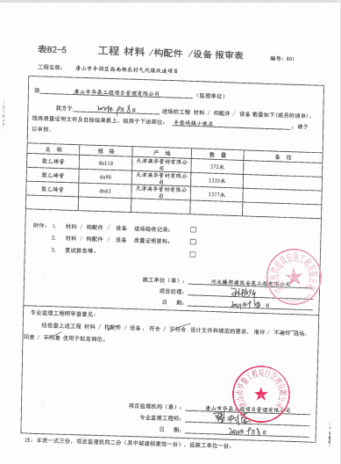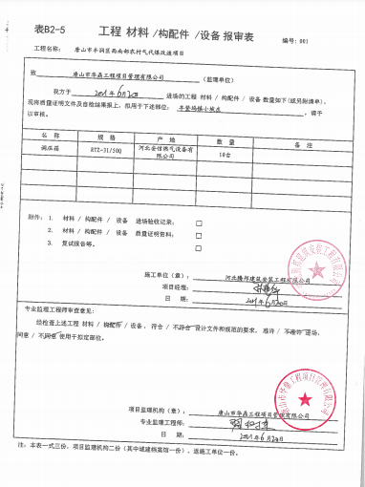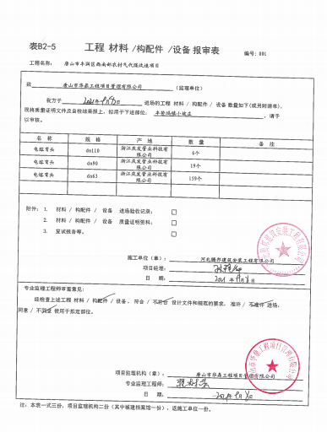  监理单位：唐山市华鼎工程项目管理有限公司  施工单位：河北腾邦建筑安装工程有限公司  主要工程材料：调压箱、聚乙烯管、电熔弯头、燃气表箱、阀门等，提供了相关合格证或检验报告。参见Q8.4 检查记录。  抽查沟槽开挖/埋地管道安装质量验收：  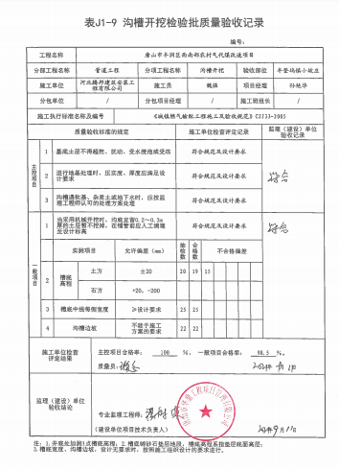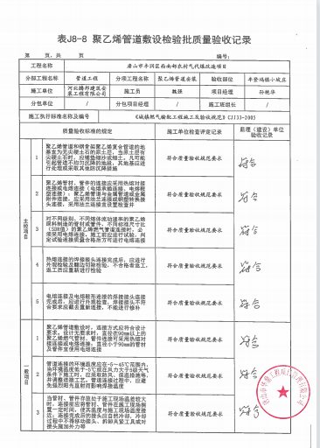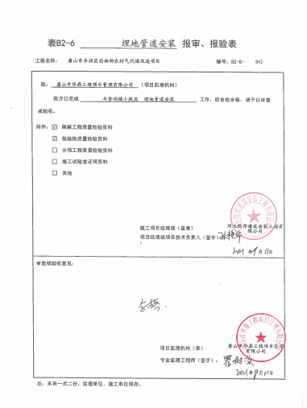  抽查PE管焊接记录（2）：  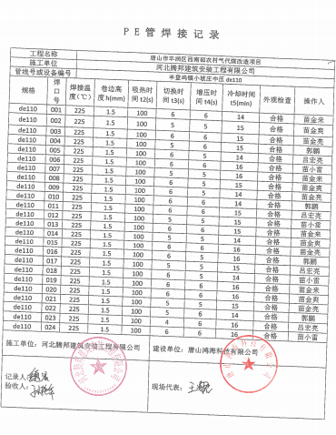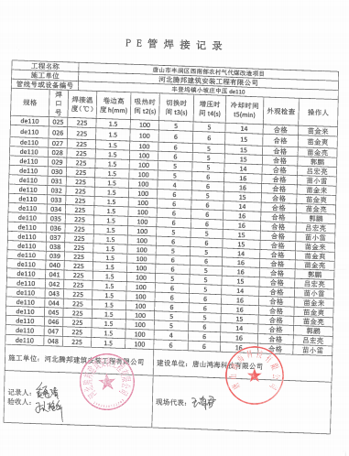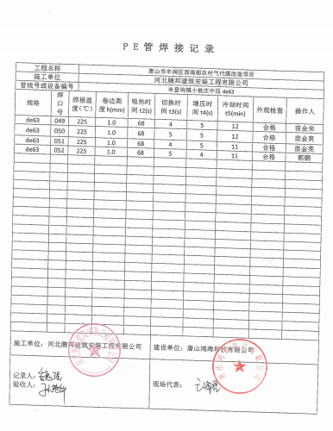  抽查管道口及焊缝验收记录（3）：  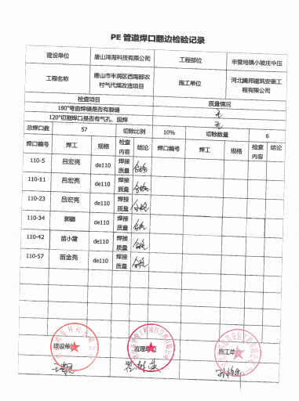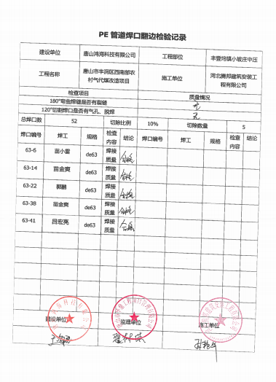  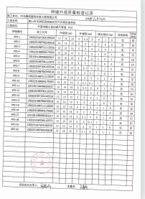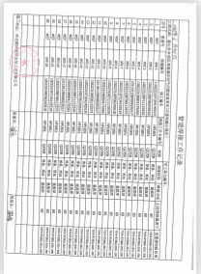  抽查管道强度测试记录（4）：  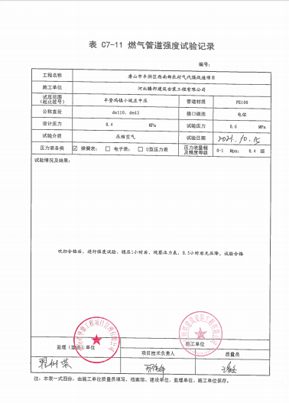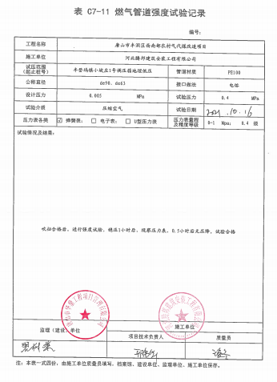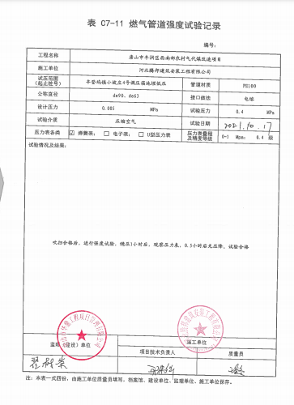  竣工验收：  市政工程竣工验收：  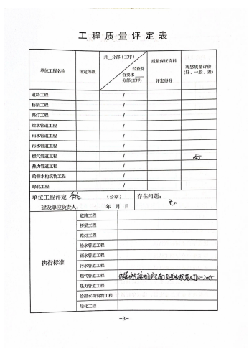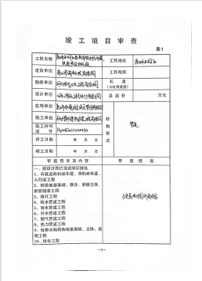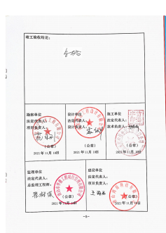  竣工验收日期：2021年11月10日  项目经理介绍：由于本项目施工工期较长，在完工时进行整体项目资料的验收工作。项目部已准备装订了完工资料，查阅验收资料均有监理方的人员签字及盖章。  提供项目的施工总结报告未见不符合。  J:8.4.2/8.4.4/10.5.3  查标识控制情况  询问相关人员，产品标识，现场有原材料标识，现阶段只有文件标识等。  追溯性标识为图纸标号和施工记录，材料进场报验单，工序报验单。分项分部验收记录等施工记录。  施工过程质量检验状态以记录的方式进行，施工日志、检验批、分项工程、隐蔽工程验收分别记录了检验状态，市政工程施工无例外放行。  可追溯性和唯一性标识分部分项验收—检验批工程验收单—隐蔽工程检验记录—工程材料、构配件、设备报验表-开工报告—合同等。  标识和可追溯性基本符合要求。  Q:8.5.3  J:8.5  顾客财产控制  项目经理介绍，项目部的顾客财产主要为顾客提供的工程施工有关的图纸、设计文件等资料，以及发包方提供的完工或未完工的工程等及部分甲供材料。  现场查看，图纸和相关文件资料等保管在文件柜子中，分类编号，容易查找，对顾客财产的控制符合要求。  项目经理介绍，有发包方提供的建筑材料、构配件和设备，按照公司制度的原材料的验收标准要求各相关规定进行验收，在验收、作用或安装过程中出现损坏、丢失、或不适用时，会做好记录并及时与发包方联系，并按照沟通后的要求进行处理  Q:8.5.4  J:8.4.1/8.4.2/8.4.3产品防护  项目经理介绍公司编制了，管理制度汇编，对原材料、构备件、工程半成品、产品采取了严格的防护措施，并按照要求进行检查，发现违反防护措施的对相关责任人进行严格处罚。  在施工方案中编制了成品保护措施，内容包括：施工机具按施工平面布置图规定的地点分类存放；作业中使用及现场拆解下来的材料码放整齐，废料垃圾应随时清理回收，保持现场环境的整洁；施工现场明确划分作业区、材料堆放场和生活区等。  在建现场材料均有标识牌，标牌内容：规格型号、数量、产地、供货日期、合格状态等主要指标进行标识；施工区域的安全防护设施设备及人员防护用品的佩戴均符合要求。施工现场堆放有材料和设备，均按照产品特性进行了防护，且现场设备和材料的搬运等进行了防护且能按要求操作。  Q8.5.6发生变更情况，无。
设计和开发 | Q8.3J10.3 | 项目部依据业主提供图纸进行施工，只进行施工过程策划Q8.3J10.3条款不适用。不适用理由：公司施工的产品，是按顾客要求、合同及设计图纸进行施工,不同工程项目按8.1/10.2产品实现策划（施工组织设计）进行控制，组织不承担产品设计的责任，无相应的设计更改权；8.3不适用/10.3，不影响公司满足顾客和法律法规要求的能力和责任。
不合格品的控制  纠正和纠正措施 | Q:8.7（8.5、10.5、11.5）Q:10.2（12.5） | 质量管理改进  项目经理介绍，公司制定了《不合格品控制程序》和《纠正预防措施控制程序》、《建设工程安全文明施工监管记录》，对不合格品和不符合的识别和控制有明确的规定。  对重大不合格工程产品的评审和处置，总经理负责对质量事故的奖罚和事故责任追究。  对监理工程师提出的问题进行整改，对不合格处置方法：返工、返修等。  公司对施工过程发生的不合格品，一般轻微不合格现场指出，及时整改。  抽：《监理工程师通知单》  工程项目：唐山市丰润区西南部农村气代煤改造项目  项目施工单位：河北腾邦建筑安装工程有限公司项目经理介绍，在施工过程中有监理人员口头交流，及时改进未。监理方在施工过程中未开具不符合整改通知单。
环境因素的识别、评价；危险源辨识、风险评价和控制措施的确定 | EO：6.1.2 | 在公司编制的《环境因素识别与评价控制程序》中，对环境因素识别和评价的目的、职责、工作程序和记录的要求均有明确的规定。  查《环境因素识别评价表》：已识别项目部的环境因素包括：水电消耗；消防器材的废弃；火灾的发生；施工粉尘的排放；机械油料的消耗；电焊机等噪声的排放；污水的排放；废油手套的废弃；喷涂气味的排放等，包括：水、气、声、渣（固废）、能源、资源等，考虑到环境影响、三种时态和三种状态等。  环境因素评价，采取了“是非判断法”与“综合打分法”进行评价。查见《重要环境因素清单》，已将“粉尘排放、噪声排放、固废（含危废）排放、废水排放、潜在火灾、资源能源消耗、自然环境破坏”等7项内容列入重要环境因素。环境因素识别、评价、更新，适合市政工程施工行业特点，基本合理。  该公司编制了《危险源辩识与风险评价控制程序》，对危险源辨识、风险评价和风险控制策划的目的、适用范围、职责、方法、记录的要求均有明确的要求。  提供了《危险源识别评价表》，内容有：活动场所、危险类别、危害类别、危险发生的可能性L、损失后果C、频繁程度E、控制措施等。识别出项目部危险源有：无安全技术措施方案，未使用或不正确使用个人防护用品，特种作业人员无证作业，消防重点部位（焊接、油料场所、喷涂或仓库等）未配备消防器材；无临时用电方案，未逐级设置漏电保护装置，分级保护，固定式设备未使用专用开关箱，未执行“一机、一闸、一漏、一箱”的规定，配电线路的老化，破皮未包扎；施工机械无防护装置或防护装置有缺陷，维修电器带电作业等，涉及到的作业活动包括：建筑施工工程、市政公用工程、设备管理、仓库管理等。  优先控制风险采用“LEC”方法进行评价。提供《优先控制风险清单》，项目部的不可接受风险有：塌方、倒塌事故、触电、机械伤害、高处坠落、潜在火灾与爆炸、中暑、物体打击、职业病、落水淹溺、起重伤害等。编制：办公室 审核：邢伟华 批准：苗海宇 2022年1月5日。以上危险源识别基本全面、无重大遗漏，  评价基本合理。
环境和职业健康安全运行控制 | EO8.1 | 8.1运行控制  -重要环境因素的控制，依据公司的相关规定：节能降耗控制程序、废弃物控制程序、大气污染防治控制程序、噪声控制程序、消防管理控制程序等；  1）施工噪声控制：施工机械主要有挖机、电焊机机械等，设备管理人员按维保计划对设备进行保养，确保工作正常，合理选用施工顺序和方法，严格控制夜间施工。  2）施工废气控制：施工废气产生主要在焊接、喷涂、热熔阶段，项目部要求尽可能地限制废气产生，要求施工人员作业人员戴好安全帽，施工现场严禁吸烟。涂刷处理剂和胶粘剂时，戴防毒口罩和防护眼镜，外露皮肤应涂擦防护膏，操作时严禁用手直接揉擦皮肤。  3）建筑垃圾控制：  固废排放：项目经理介绍与渣土消纳部门（环卫处）联系，由专门的运输车辆统一运到指定的垃圾站边，角废料统一回收，集中处理.  4）施工能资源管理：项目部建立了施工用水、用电及原材料消耗台帐，定期进行考核，提供材料消耗的检查记录。  5）火灾事故预防：施工现场配备有灭火器等消防设施，有应急预案，相关人员经过培训。现场的消防器具、消防沙，并提供《施工现场消防设施检查验收表》。  --重要危险源的控制：安全管理制度、安全责任制、班组安全活动记录、环境保护管理制度、消防防火管理制度等制度。  1）物体打击和机械伤害事故预防：设备维修人员定期对各类设施机械进行维护保养，有设备安全操作规程，定期对操作人员进行安全培训和教育，发现问题立即进行整改。  2）高处坠落防护：对施工现场设置有防护栏及安全警示标识，安全员每日检查。  3）电气绝缘防护：主要有电焊机、喷涂机等，要求做到一机一闸一保护，电焊机等设备设置有防雨棚，并定期测试绝缘电阻。施工用电“三相五线”，配电盘接地。主配电箱上锁封闭管理，箱体已接零保护。  4）电气线路防护：工地已按要求编制临时施工用电组织设计，电气线路架设规范，防护措施到位。  查见施工用电安全技术综合验收表，验收项目：施工方案、外电防护、接地与接零保护系统、用电档案等，结论：合格，。  5）安全设施及验收：进入施工现场或进入工作岗位的人员均已按要求穿戴施工防护设施，如安全帽、手套、工作服等。设置了“戴安全帽”、“安全责任”、“注意节约"警示标志、标语；查劳动防护用品发放记录：共配置安全帽、绝缘鞋、劳保手套、口罩、护目镜等劳动防护用品，有劳保用品的发放记录，包括安全帽、手套、绝缘鞋、绝缘手套等；查本工程所用安全帽、配电箱、安全网的合格证，能够提供，均符合要求。  提供了该项目部的安安全文明施工措施费用预算表，包括标识、劳保用品、安全监控设备等安全费用投入，投入总额详见财务部的统计记录，基本符合；  6）安全教育：安全员在各分部分项工程开工前均对施工班组进行安全技术交底，有记录及签字。抽查：石油化工工程、市政公用工程安全技术交底记录，有交底人、被交底人签字。  7）中暑及职业病防护：施工现场配备有防暑降温设施及清凉饮料，制定了科学合理的施工进度控制措施。定期进行职业健康体检，提供体检报告。见附件。  8）日常安全管理：现场有《施工安全专项方案》，并对施工用电管理、施工机具管理、文明施工管理、安全防护措施、及安全生产紧急事故编制了专项方案，安全员每日对工地的安全情况进行检查并记录。  9）无使用童工现象，对特殊工种（焊工、电工）的定期体检。  10）提供对相关方告知书，明确了公司的管理方针、及对重要环境/不可接受风险的控制要求，经检查相关方能够遵守约定。  11）工地安全日志，查见了班组安全活动记录表、工地安全日志  提供了在建项目的安全活动记录表、工地安全日志。  12）项目负责人施工现场带班记录，项目负责人签字齐全。  13）提供工程部对项目的运行检查记录。每个项目月检查2-3次。  运行控制基本满足要求。
应急准备和响应 | EO8.2 | 制定实施了《应急准备与响应控制程序》，制定了消防、触电、倒塌等应急预案  演习时间：2022年5月26日  演习地点： 公司办公区域  演练内容：火灾应急准备和响应  演习参加人员：公司办公区所有员工。  演习经过及内容：灭火演习由公司项目经理担任总指挥，失火地点是公司办公室，由于电线短路而引起火灾事故；发现人员发现火情后立即向公司领导报告，总指挥即向义务消防队发出命令，马上赶往现场，按照灭火应急救援预案的要求和分工，报警员立即拨打119报警电话；灭火组队员及工人立即携带各种消防器材，疏散组队员马上对现场的作业人员进行紧急疏散，对现场的重要物资进行转移；切断电源、抢救组队员做好事故现场的保卫工作；运输组队员准备运输伤员的车辆；由于准备充分，组织到位，灭火演习圆满结束。2022年5月26日还进行了触电事故的应急演练，内容与上述基本一致。部门未发生过应急事件。 经评审，文件适合公司情况，目前无需进行修改。评价人员：赵小静、孙爱雲、张桂佳。记录人：张桂佳 审核：苗海宇 2022年5月26日。
监测、分析和评价总则； | EO9.1.1 | 公司对需要监视和测量的对象的确定，监视、测量、分析和评价方法的选择，实施监视和测量的时机、实施分析和评价的时机界定，绩效和有效性的评价方法的采用及有关监视和测量记录的保留等要求予以较清楚的策划和确定，详见相关程序文件及监视、测量、分析和评价的实施计划。  如：（1）《监视和测量管理制度》  （2）《内部审核管理制度 》  （3）《管理评审制度》  （4）《应急准备和响应管理制度》  （5）《合规义务管理制度》  提供环境和职业健康安全运行检查记录，有检查项目要求、检查完成情况及时间和检查人，结论：基本都是符合要求，个别有些问题，提出整改，验证合格。无环境和职业健康安全监测设备。
说明：不符合标注N

